Игры с тестом для малышей от 1,5 до 3 лет
Игра – ключевое слово, причем игра увлекательная, удивительная, почти никогда не надоедающая и разнообразная. Через игру дети познают мир и учатся
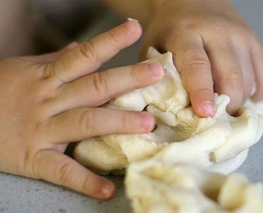
Чему учит тесто?
Лепка из теста дает растущему ребенку очень многое с точки зрения развития и обучения. А именно:
Развивает чувства. Когда малыш тянет тесто, пытаясь отщипнуть кусочек, в руке и пальцах укрепляются тонкие мышцы. Тесто – это такой тренажер для пальчиков и, следовательно, нейронов. Чем чаще и разнообразнее ребенок играет с тестом, тем выше шансы научиться хорошо говорить.
Успокаивает. Лепка – безусловно, медитативный процесс для большинства детей. Для интровертов – это возможность побыть наедине с самим собой, для экстравертов – выразить себя и свои эмоции. Агрессивные и гиперактивные дети выигрывают от контакта с тестом: они сжимают, ударяют по нему кулаками, растягивают, в общем, выпускают пары. Добавьте в тесто масло лаванды.
Расширяет словарный запас. Вылепляя фигурки из теста, можно узнать десятки новых слов: лепить, отщипывать, раскатывать, тянуть, скатывать в шарик, мягкий, твердый, липкий, сухой.
Позволяет творить. Тесто для лепки - это еще и материал для творчества и социализации. Дети любят лепить вместе с родителями, братьями или сестрами. Старшие придумывают новые формы и животных, дают названия своим первым скульптурам, а малыши с удовольствием им помогают , да и сами начинают творить.
А вот и рецепт для малышей - тесто с разрыхлителем
Тесто с разрыхлителем (cream of tartar) мягче и пластичнее, но, главное, оно «живет» несколько месяцев, при условии, что вы храните его в закрытом контейнере и в холодильнике.
Для такого теста нам понадобится: 3 стакана муки - 3 чайной ложки разрыхлителя, - 1 столовая ложка масла - 1 чашка воды - горсть соли.
Успехов в творчестве!

